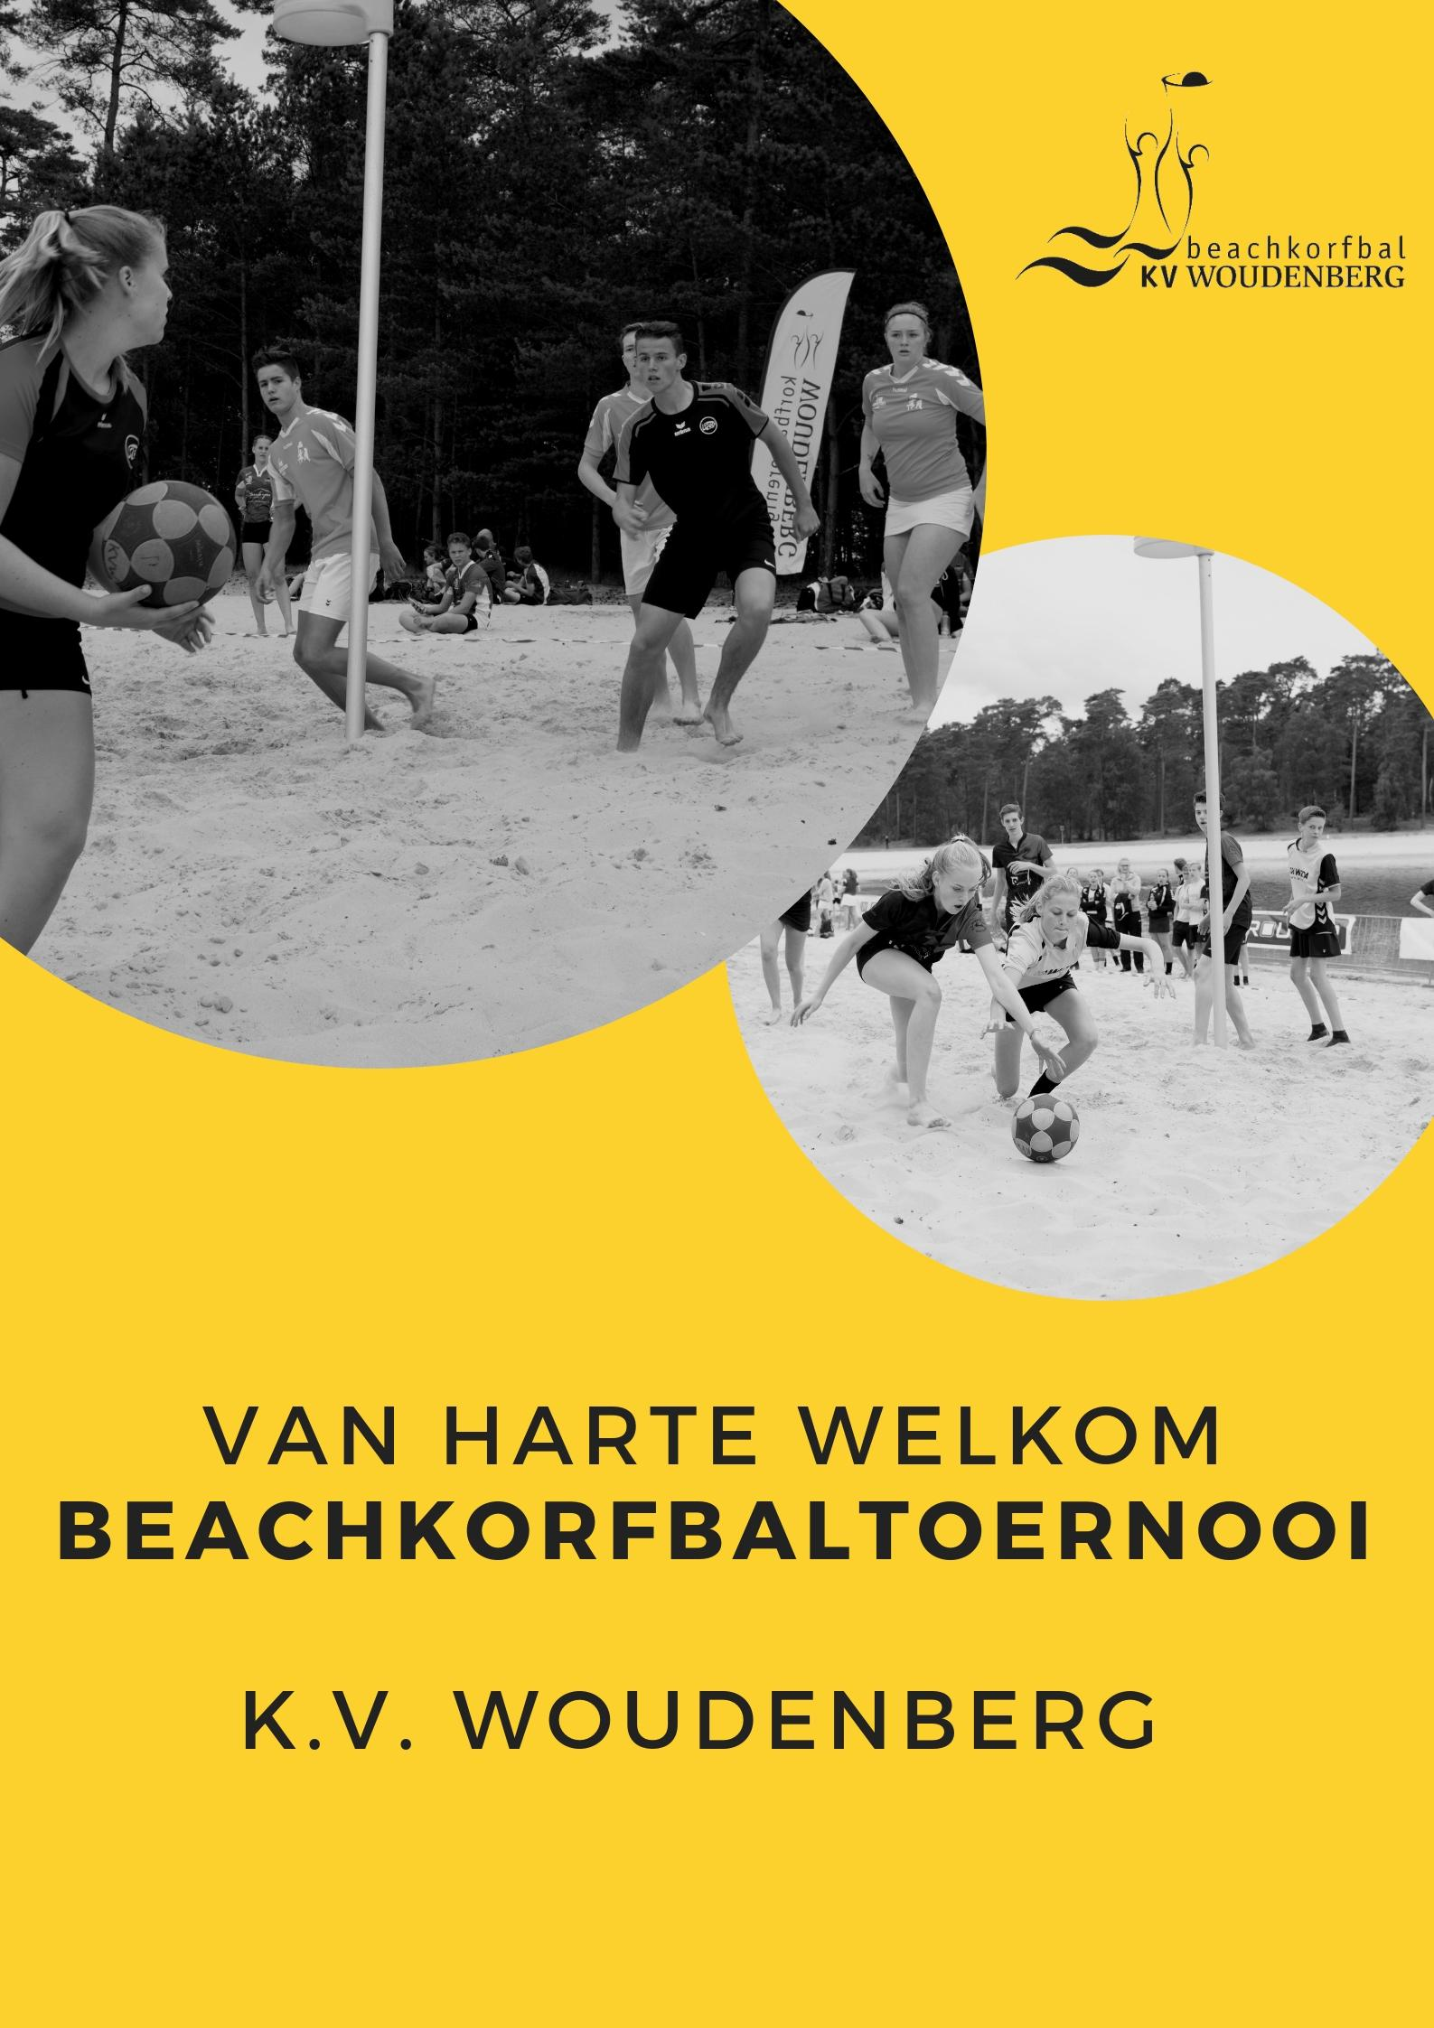
]

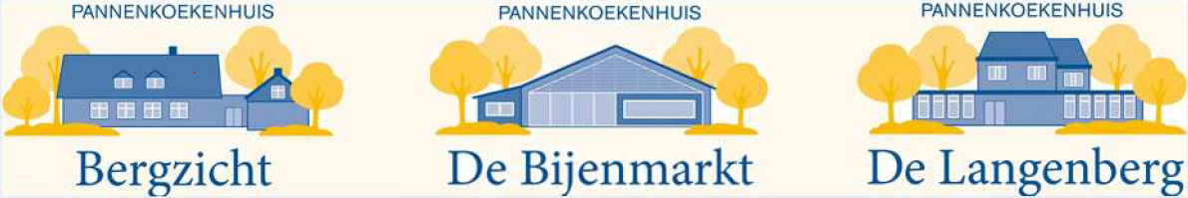
Van harte welkom!
Welkom ware korfballiefhebbers op het 6e beachkorfbaltoernooi van KV Woudenberg.
Na twee jaar zonder toernooi doen er dit jaar maar liefst 61 ploegen mee die in totaal 189 wedstrijden gaan spelen. Nog nooit eerder hebben zoveel teams meegedaan. We zijn ontzettend blij jullie als verenigingen weer te zien. Sommige verenigingen zoals OVVO zijn hier al voor de 6e keer. Ook hebben we weer nieuwkomers. Dit jaar is Rood-Wit uit Wezep er voor het eerst bij. We hopen jullie de komende edities allemaal weer te zien.
Dit jaar hebben we ook weer een FUN-poule. Dit zijn spelers dit geen lid van een korfbalvereniging zijn maar het wel leuk vinden om beachkorfbal te spelen. 7 ploegen hebben zich hiervoor ingeschreven. Super tof dat jullie meedoen, heel veel succes en plezier.
De wedstrijden duren 15 minuten en de eerste ronde start exact om 10.00 uur. 21 rondes later zal om 15.30 uur het laatste fluitsignaal klinken waarna direct de prijsuitreiking is.
Met de sponsoren en vrijwilligers hebben we er weer hard aan gewerkt om een geweldig sportevenement in Woudenberg neer te zetten. Veel dank daarvoor.
Wij wensen jullie allemaal een sportief, blessurevrij en plezierige dag toe.
Namens de beachkorfbalcommissie,
Noa van Nieuw-Amerongen
Eva Veenendaal
Ruben Klaare
Hans Veenendaal
Coen Lieftink
Julia Treep

Locatie
Dit jaar is de locatie van ons toernooi iets veranderd ten opzichte van de vorige edities.
- U komt binnen via ingang 2 (linksonder in afbeelding)
- Vervolgens loopt u naar het toernooi (rode pijl)
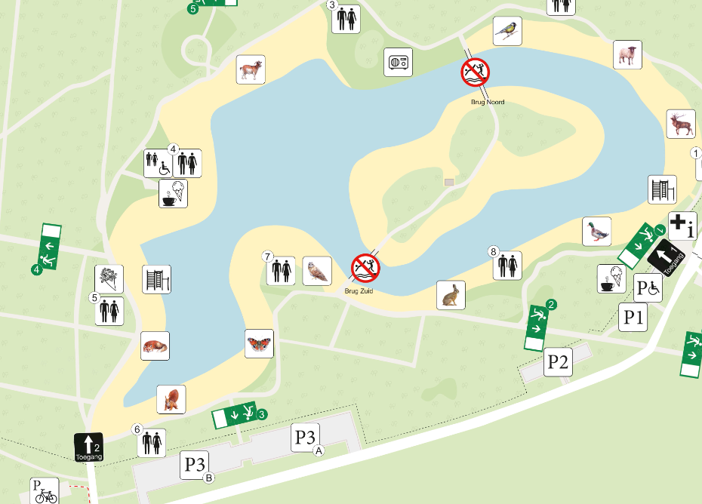

Let op: bij het Henschotermeer is betaald parkeren van toepassing, indien u de gehele dag blijft is het vooraf kopen van een dagkaart voordeliger.

Wedstrijdreglement
- De wedstrijden worden gespeeld volgens de officiële IKF-Beachkorfbalregels.

- Een team dat 5 minuten na aanvangstijd niet aanwezig is verliest met 5-0.

- Er word gespeeld op 8 velden. De speeltijd is 2 x 7.5 minuten, de tijd loopt continu door. Na de 7.5 minuten wordt er van korf gewisseld, na 30 seconden wordt de wedstrijd hervat. Deze wissel wordt aangegeven door middel van een toeter.

- Na afloop dient de scheidsrechter de score door te geven aan de wedstrijdleiding.

- Voor de bepaling van de onderlinge rangorde gelden achtereenvolgens het aantal behaalde wedstrijdpunten, het onderlinge resultaat, het doelsaldo en het hoogst aantal gescoorde doelpunten. Is ook dat gelijk wordt de rangorde door loting bepaald.

- Protesten worden niet in behandeling genomen.
- In geval(len) waarin dit reglement niet voorziet beslist de organisatie.
- Een gele kaart:
Een gele kaart wordt getoond bij een te zware overtreding of commentaar op de leiding. Een gele kaart betekent meteen ook een doelpunt voor de tegenstander; bij twee gele kaarten wordt er een rode kaart getoond.
- Een rode kaart:
Een rode kaart voor een speler betekent einde wedstrijd voor de hele ploeg en reglementair verlies met 5-0.

- Tijdstraf:
Indien de aanvallende partij zichtbaar tijdrekt of er wordt niet binnen circa 15 seconden een doelpoging genomen zal de scheidsrechter fluiten voor tijdrekken en spelbederf. Hij wijst daarbij naar zijn horloge en het betekent een spelhervatting voor de andere partij

Spelregels
- De thuisploeg neemt de bal uit onder de eigen paal. De tweede helft neemt de uitploeg de bal uit.
- Een doelpoging uit beweging is nooit verdedigd.

- Na een lichte overtreding volgt een spelhervatting op de plaats van de overtreding. Een directe doelpoging is NIET toegestaan. De scheidsrechter hoeft niet in te fluiten, ER KAN DUS DIRECT WORDEN DOORGESPEELD!

- Na een zware overtreding volgt een Free Ball, op de plaats van de overtreding of op 3 meter van de paal. De keuze is aan de speler waartegen de overtreding is gemaakt die tevens de Free Ball dient te nemen. Een directe doelpoging is WEL toegestaan. Deze mag niet gehinderd worden. De scheidsrechter geeft dit aan middels een opgestoken arm.

- Na een doelpunt mag er direct worden doorgespeeld.
- Bal is uit als de bal de grond heeft geraakt buiten de lijn of als de bal in contact is met een speler en deze speler contact heeft met de grond buiten de lijnen.
- De wedstrijdduur bedraagt 2 x 7.5 minuten. Er moeten altijd 2 dames en 2 heren in het veld staan. Er mag onbeperkt worden gewisseld.
- Wisselen moet vanuit je eigen wisselzone plaatsvinden. De wisselzone bevindt zich naast het veld. De ‘wissel’ heeft met de gewisselde, buiten het speelveld, handcontact ten teken dat zij gaan wisselen.

- Er word gespeeld op een mono korfbalveld.
- In het veld staan altijd 2 heren en 2 dames, indien dit door blessures niet mogelijk is en beide ploegen gaan akkoord met een afwijkende samenstelling is dit geen enkel probleem.
- Je bent gebonden aan je eigen sekse.

- Snijden mag.

- Op schoenen/slippers spelen is verboden, sokken mag.

- Over de beslissingen van de scheidsrechter kan niet gediscussieerd worden.

Rondetijden
Ronde | Begintijd | Eindtijd
1 | 10:00 | 10:15
2 | 10:15 | 10:30
3 | 10:30 | 10:45
4 | 10:45 | 11:00
5 | 11:00 | 11:15
6 | 11:15 | 11:30
7 | 11:30 | 11:45
8 | 11:45 | 12:00
9 | 12:00 | 12:15
10 | 12:15 | 12:30
11 | 12:30 | 12:45
12 | 12:45 | 13:00
13 | 13:00 | 13:15
14 | 13:15 | 13:30
15 | 13:30 | 13:45
16 | 13:45 | 14:00
17 | 14:00 | 14:15
18 | 14:15 | 14:30
19 | 14:30 | 14:45
20 | 14:45 | 15:00
21 | 15:00 | 15:15

Prijsuitreiking om 15:30 bij het podium

Poule-indeling

A Categorie

POULE A | POULE B
Unitas A1 | Woudenberg A2
Wageningen A1 | OVVO A3
OVVO A1 | Synergo A2
Woudenberg A1 | Wageningen A2
OVVO A2 | Rood-Wit A3
Rood-Wit A1 | Rood-Wit A2
Antilopen A1 | Gemini A1

B Categorie

POULE C | POULE D
Unitas B1 | Gemini B1
Unitas B2 | Woudenberg B2
SFK B3 | OVVO B3
Woudenberg B1 | OVVO B4
Antilopen B1 | Antilopen B2
OVVO B2 | SKF B4 A
OVVO B1 | SKF B4 B

C Categorie

POULE E | POULE F
Woudenberg C1 | Woudenberg C2
Dalto C1 | Woudenberg C3
Ovvo C1 | Unitas C2
Unitas C1 | Dalto C2
Dalto C2 | Dalto C3
Sparta C1 | Antilopen C2
Antilopen C1 | Sparta C2

D Categorie

POULE G | POULE H
Woudenberg D1 | Woudenberg D3
Woudenberg D2 | Woudenberg D4
Dalto D1 | Unitas D2
OVVO D1 | Dalto D2
Rood-Wit D1 | Rood-Wit D2
Sparta D1 | Sparta D2

Wedstrijdschema funPoule

Biercelona 1
Biercelona 2
Knalfuif
VVW 2
Familie Kaas
Volleybal heren 1
Krokodillenbeet United

Ronde | Veld | Thuisploeg | Uitploeg
1 | 1 | Biercelona 2 | VVW 2
2 | 1 | Krokodillenbeet United | Volleybal heren 1
3 | 1 | Familie Kaas | Knalfuif
4 | 1 | Biercelona 2 | Biercelona 1
5 | 1 | VVW 2 | Volleybal heren 1
6 | 1 | Familie Kaas | Krokodillenbeet United
7 | 1 | Biercelona 1 | Knalfuif
8 | 1 | Biercelona 2 | Volleybal heren 1
9 | 1 | Familie Kaas | VVW2
10 | 1 | Biercelona 1 | Krokodillenbeet United
11 | 1 | Knalfuif | Biercelona 2
12 | 1 | Familie Kaas | Volleybal heren 1
13 | 1 | VVW2 | Biercelona 1
14 | 1 | Knalfuif | Krokodillenbeet United
15 | 1 | Familie Kaas | Biercelona 2
16 | 1 | Volleybal heren 1 | Biercelona 1
17 | 1 | Knalfuif | VVW2
18 | 1 | Krokodillenbeet United | Biercelona 2
19 | 1 | Familie Kaas | Biercelona 1
20 | 1 | Volleybal heren 1 | Knalfuif
21 | 1 | Krokodillenbeet United | VVW2

wedstrijdschema Poule A

Ronde | Veld | Thuisploeg | Uitploeg
1 | 2 | Unitas A1 | Woudenberg A1
2 | 2 | Rood-wit A1 | Wageningen A1
3 | 2 | OVVO A1 | Antilopen A1
4 | 2 | Unitas A1 | OVVO A2
5 | 2 | Woudenberg A1 | Wageningen A1
6 | 2 | OVVO A1 | Rood-wit A1
7 | 2 | OVVO A2 | Antilopen A1
8 | 2 | Unitas A1 | Wageningen A1
9 | 2 | OVVO A1 | Woudenberg A1
10 | 2 | Rood-wit A1 | OVVO A2
11 | 2 | Antilopen A1 | Unitas A1
12 | 2 | OVVO A1 | Wageningen A1
13 | 2 | Woudenberg A1 | OVVO A2
14 | 2 | Antilopen A1 | Rood-wit A1
15 | 2 | OVVO A1 | Unitas A1
16 | 2 | Wageningen A1 | OVVO A2
17 | 2 | Antilopen A1 | Woudenberg A1
18 | 2 | Rood-wit A1 | Unitas A1
19 | 2 | OVVO A1 | OVVO A2
20 | 2 | Wageningen A1 | Antilopen A1
21 | 2 | Rood-wit A1 | Woudenberg A1

wedstrijdschema Poule B

Ronde | Veld | Thuisploeg | Uitploeg
1 | 3 | Gemini A1 | Woudenberg A2
2 | 3 | OVVO A3 | Synergo A2
3 | 3 | Rood-wit A3 | Wageningen A2
4 | 3 | Gemini A1 | Rood-wit A2
5 | 3 | Woudenberg A2 | Synergo A2
6 | 3 | Rood-wit A3 | OVVO A3
7 | 3 | Rood-wit A2 | Wageningen A2
8 | 3 | Gemini A1 | Synergo A2
9 | 3 | Rood-wit A3 | Woudenberg A2
10 | 3 | Rood-wit A2 | OVVO A3
11 | 3 | Wageningen A2 | Gemini A1
12 | 3 | Rood-wit A3 | Synergo A2
13 | 3 | Woudenberg A2 | Rood-wit A2
14 | 3 | Wageningen A2 | OVVO A3
15 | 3 | Rood-wit A3 | Gemini A1
16 | 3 | Synergo A2 | Rood-wit A2
17 | 3 | Wageningen A2 | Woudenberg A2
18 | 3 | OVVO A3 | Gemini A1
19 | 3 | Rood-wit A3 | Rood-wit A2
20 | 3 | Synergo A2 | Wageningen A2
21 | 3 | OVVO A3 | Woudenberg A2

Wedstrijdschema POULE C

Ronde | Veld | Thuisploeg | Uitploeg
1 | 4 | OVVO B1 | Woudenberg B1
2 | 4 | Ovvo B2 | Unitas B2
3 | 4 | Antilopen B1 | SKF B3
4 | 4 | OVVO B1 | Unitas B1
5 | 4 | Woudenberg B1 | Unitas B2
6 | 4 | Antilopen B1 | Ovvo B2
7 | 4 | Unitas B1 | SKF B3
8 | 4 | OVVO B1 | Unitas B2
9 | 4 | Antilopen B1 | Woudenberg B1
10 | 4 | Unitas B1 | Ovvo B2
11 | 4 | SKF B3 | OVVO B1
12 | 4 | Antilopen B1 | Unitas B2
13 | 4 | Woudenberg B1 | Unitas B1
14 | 4 | SKF B3 | Ovvo B2
15 | 4 | Antilopen B1 | OVVO B1
16 | 4 | Unitas B2 | Unitas B1
17 | 4 | SKF B3 | Woudenberg B1
18 | 4 | Ovvo B2 | OVVO B1
19 | 4 | Antilopen B1 | Unitas B1
20 | 4 | Unitas B2 | SKF B3
21 | 4 | Ovvo B2 | Woudenberg B1

Wedstrijdschema poule D

Ronde | Veld | Thuisploeg | Uitploeg
1 | 5 | Ovvo B4 | Woudenberg B2
2 | 5 | SKF B4 B | Antilopen B2
3 | 5 | Gemini B1 | SKF B4 A
4 | 5 | Ovvo B4 | Ovvo B3
5 | 5 | Woudenberg B2 | Antilopen B2
6 | 5 | Gemini B1 | SKF B4 B
7 | 5 | Ovvo B3 | SKF B4 A
8 | 5 | Ovvo B4 | Antilopen B2
9 | 5 | Gemini B1 | Woudenberg B2
10 | 5 | Ovvo B3 | SKF B4 B
11 | 5 | SKF B4 A | Ovvo B4
12 | 5 | Gemini B1 | Antilopen B2
13 | 5 | Woudenberg B2 | Ovvo B3
14 | 5 | SKF B4 A | SKF B4 B
15 | 5 | Gemini B1 | Ovvo B4
16 | 5 | Antilopen B2 | Ovvo B3
17 | 5 | SKF B4 A | Woudenberg B2
18 | 5 | SKF B4 B | Ovvo B4
19 | 5 | Gemini B1 | Ovvo B3
20 | 5 | Antilopen B2 | SKF B4 A
21 | 5 | SKF B4 B | Woudenberg B2

wedstrijdschema Poule E

Ronde | Veld | Thuisploeg | Uitploeg
1 | 6 | Woudenberg C1 | Unitas C1
2 | 6 | Dalto C1 | Dalto C2
3 | 6 | OVVO C1 | Antilopen C1
4 | 6 | Woudenberg C1 | Sparrta C1
5 | 6 | Unitas C1 | Dalto C2
6 | 6 | OVVO C1 | Dalto C1
7 | 6 | Sparta C1 | Antilopen C1
8 | 6 | Woudenberg C1 | Dalto C2
9 | 6 | OVVO C1 | Unitas C1
10 | 6 | Dalto C1 | Sparta C1
11 | 6 | Antilopen C1 | Woudenberg C1
12 | 6 | OVVO C1 | Dalto C2
13 | 6 | Unitas C1 | Sparta C1
14 | 6 | Antilopen C1 | Dalto C1
15 | 6 | OVVO C1 | Woudenberg C1
16 | 6 | Dalto C2 | Sparta C1
17 | 6 | Antilopen C1 | Unitas C1
18 | 6 | Dalto C1 | Woudenberg C1
19 | 6 | OVVO C1 | Sparta C1
20 | 6 | Dalto C2 | Antilopen C1
21 | 6 | Dalto C1 | Unitas C1

wedstrijdschema Poule F

Ronde | Veld | Thuisploeg | Uitploeg
1 | 7 | Dalto C2 | Woudenberg C3
2 | 7 | Dalto C3 | Woudenberg C2
3 | 7 | Sparta C2 | Unitas C2
4 | 7 | Dalto C2 | Antilopen C2
5 | 7 | Woudenberg C3 | Woudenberg C2
6 | 7 | Sparta C2 | Dalto C3
7 | 7 | Antilopen C2 | Unitas C2
8 | 7 | Dalto C2 | Woudenberg C2
9 | 7 | Sparta C2 | Woudenberg C3
10 | 7 | Antilopen C2 | Dalto C3
11 | 7 | Unitas C2 | Dalto C2
12 | 7 | Sparta C2 | Woudenberg C2
13 | 7 | Woudenberg C3 | Antilopen C2
14 | 7 | Unitas C2 | Dalto C3
15 | 7 | Sparta C2 | Dalto C2
16 | 7 | Woudenberg C2 | Antilopen C2
17 | 7 | Unitas C2 | Woudenberg C3
18 | 7 | Dalto C3 | Dalto C2
19 | 7 | Sparta C2 | Antilopen C2
20 | 7 | Woudenberg C2 | Unitas C2
21 | 7 | Dalto C3 | Woudenberg C3

wedstrijdschema poule G

Ronde | Veld | Thuisploeg | Uitploeg
1 | 8 | Woudenberg D1 | Rood-wit D1
2 | 8 | Ovvo D1 | Woudenberg D2
3 | 8 | Dalto D1 | Sparta D1
4 | 8 | Woudenberg D1 | Ovvo D1
5 | 8 | Rood-wit D1 | Dalto D1
6 | 8 | Woudenberg D2 | Sparta D1
7 | 8 | Ovvo D1 | Dalto D1
8 | 8 | Woudenberg D1 | Sparta D1
9 | 8 | Rood-wit D1 | Woudenberg D2
10 | 8 | Woudenberg D1 | Dalto D1
11 | 8 | Ovvo D1 | Sparta D1
12 | 8 | Woudenberg D1 | Woudenberg D2
13 | 8 | Rood-wit D1 | Ovvo D1
14 | 8 | Woudenberg D2 | Dalto D1
15 | 8 | Rood-wit D1 | Sparta D1
16 | 8 | Woudenberg D1 | Ovvo D1
17 | 8 | Dalto D1 | Woudenberg D2
18 | 8 | Sparta D1 | Rood-wit D1
19 | 8 | Ovvo D1 | Dalto D1
20 | 8 | Woudenberg D1 | Sparta D1
21 | 8 | Woudenberg D2 | Rood-wit D1

wedstrijdschema poule H

Ronde | Veld | Thuisploeg | Uitploeg
1 | 9 | Woudenberg D3 | Rood-wit D2
2 | 9 | Unitas D2 | Woudenberg D4
3 | 9 | Dalto D2 | Sparta D2
4 | 9 | Woudenberg D3 | Unitas D2
5 | 9 | Rood-wit D2 | Dalto D2
6 | 9 | Woudenberg D4 | Sparta D2
7 | 9 | Unitas D2 | Dalto D2
8 | 9 | Woudenberg D3 | Sparta D2
9 | 9 | Rood-wit D2 | Woudenberg D4
10 | 9 | Woudenberg D3 | Dalto D2
11 | 9 | Unitas D2 | Sparta D2
12 | 9 | Woudenberg D3 | Woudenberg D4
13 | 9 | Rood-wit D2 | Unitas D2
14 | 9 | Woudenberg D4 | Dalto D2
15 | 9 | Rood-wit D2 | Sparta D2
16 | 9 | Woudenberg D3 | Unitas D2
17 | 9 | Dalto D2 | Woudenberg D4
18 | 9 | Sparta D2 | Rood-wit D2
19 | 9 | Unitas D2 | Dalto D2
20 | 9 | Woudenberg D3 | Sparta D2
21 | 9 | Woudenberg D4 | Rood-wit D2

WIJ BEDANKEN ONZE SPONSORS

BEACHKORFBALTOERNOOI KV WOUDENBERG
24 JUNI 2023

